Schita conducta
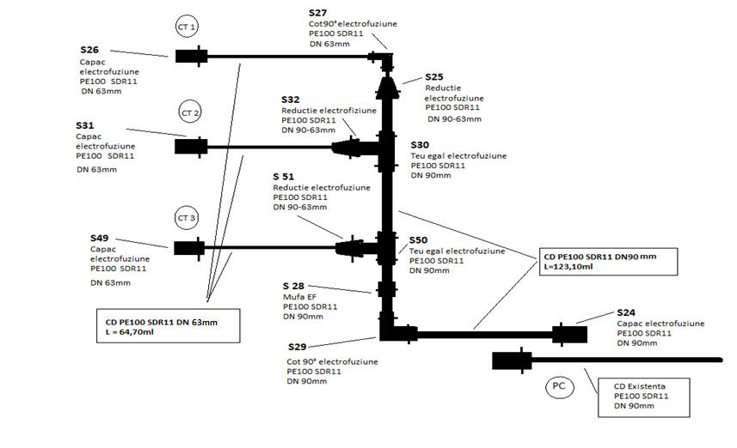

Adresa: Str. Iernii, nr. 43D – C3, Loc. Bragadiru, jud. Ilfov
DESCRIERE | DIMENSIUNE | MATERIAL | CANTITATE (buc/ml)
TEAVA | Dn 90mm | PE 100 | 123,10 m
TEAVA | Dn 63mm | PE 100 | 64,70 m
DOP EF | Dn 90mm | PE 100 | 1
DOP EF | Dn 63mm | PE 100 | 3
REDUCTIE EF | Dn 90 – 63mm | PE 100 | 3
TEU EGAL EF | Dn 90mm | PE 100 | 2
COT 90° EF | Dn 90mm | PE 100 | 1
COT 90° EF | Dn 63mm | PE 100 | 1
MUFA EF | DN 90mm | PE 100 | 1
 | CONSTRUCTOR | BENEFICIAR
NUME PRENUME | Ing. Sima George Laurentiu | Ing. Toma Dragos Mihail
SEMNATURA

